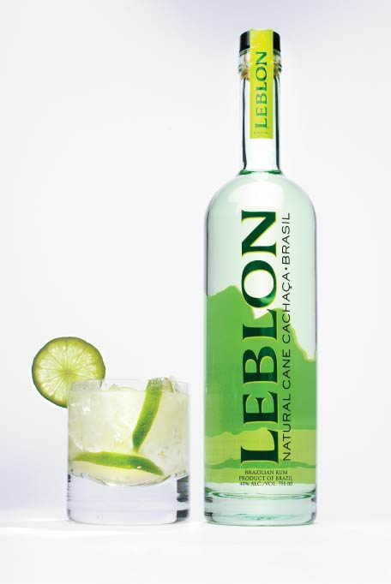
Сachaca «Leblon»
Кашаса «Лебло́н»

Страна: Бразилия
Производитель: Леблон
Крепость: 40%об.
Отдых: 6 мес в бочках из под коньяка
Аромат: с оттенками сахарного тростника, лайма, груши, кокосового ореха, ананаса, специй и карамели
Вкус: округлый и полный, приправленный нотами лайма, ванили, заварного крема, ирисок и специй на устойчивом фоне из оттенков сахарного тростника. Послевкусие длительное и согревающее.

На современном ликероводочном заводе Leblon в Патос де Минас удачно сочетают традиционные подходы с творческими методами европейских виноделов. Особый "французский шарм" напиткам компании старается придать истинный француз, известный специалист по дистилляции и купажу Жиль Мерле. Производственная мощность завода составляет 550 тысяч литров в год, а само предприятие является обладателем Сертификата IMA от Института сельского хозяйства Минейро. Качество выпускаемой продукции подтверждают многочисленные награды на международных конкурсах. В планах компании Леблон — дальнейшее развитие сегмента премиальных алкогольных напитков, в чем ей помогает своими финансовыми инвестициями Bacardi Limited U.S.A
Особенности технологии:
Ручной сбор сахарного тростника. Быстрая транспортировка, мягкое прессование, отделение первой, самой чистой фракции сока, его ферментация. Дистилляция на медных аламбиках. Отдых в дубовых бочках из под французского коньяка категории ХО.

